Лекція №21-22
Диверсифікація сільського зеленого туризму

План
- Сутність та причини диверсифікації сільського туризму
- Рівні стратегій диверсифікації підприємницької діяльності в сфері сільського туризму

- Сутність та причини диверсифікації сільського туризму
Теорії економічного розвитку Й. Шумпетера стверджують, що інновації та диверсифікація продукції є різними, проте взаємозалежними факторами зростання. Диверсифікація (від лат. diversus – різний, віддалений і ficatio – роблю) передбачає розширення продукту або сектору на новий ринок, і не призводить до спеціалізації на одному продукті. Компанії можуть вибрати вихід у нові галузі, прагнучи до диверсифікації, а не до інновацій на одному ринку. Крім того, фірми, які впроваджують стратегії диверсифікації, можуть використовувати різні типи інноваційних продуктів, процесів, щоб вийти на нові ринки.
Стратегія диверсифікації використовується підприємствами у тому випадку, коли суб’єкт господарювання ставить за мету розширення джерел доходів за рахунок розширення та зростання. Обираючи стратегію диверсифікації, суб’єкти господарювання мають за мету знизити економічні та фінансові ризики. Стратегія диверсифікації передбачає зростання (розширення товарного асортименту) і/або/та розширення ринку (освоєння нових ринків).
Тобто, підприємства, обираючи стратегію диверсифікації, бажають виробляти більше різноманітної продукції задля досягнення ефекту масштабу. Диверсифікація туризму передбачає різноманітні та персоніфіковані продукти, гнучкість у плануванні та дизайні туристичних пропозицій, конкурентоспроможність через створення більшої комплементарності, синергії та економії масштабу.
Диверсифікація сільського туризму пов’язана з конкуренцією всередині туризму та зменшенням ризиків у разі зниження попиту на певні послуги у підприємців. Також враховуються при розробці нових диверсифікованих туристичних пропозицій потреби і смаки туристів. В умовах сталого розвитку, цифровізації, смартизації та креативізації економіки перед підприємцями у сфері сільського туризму постають нові виклики забезпечення зростаючих та різноманітних потреб споживачів туристичних послуг.
Задля формування диверсифікованих туристичних продуктів підприємці об’єднуються в кластери та мережі, створюють короткострокові та довгострокові проєкти для розвитку сільського туризму.
Диверсифікація економічної діяльності у сільській місцевості за допомогою сільського туризму може досягти успіху.
Європейський досвід диверсифікації економічної діяльності у сільській місцевості за допомогою сільського туризму засвідчив про успішність за наявності таких складових, як: менеджмент та маркетинг туристичної дестинації, постійна участь місцевої громади, освіта та співпраця щодо продуктів та маркетингу, наявність показників для аналізу та моніторингу діяльності, формування мереж (рис.1)
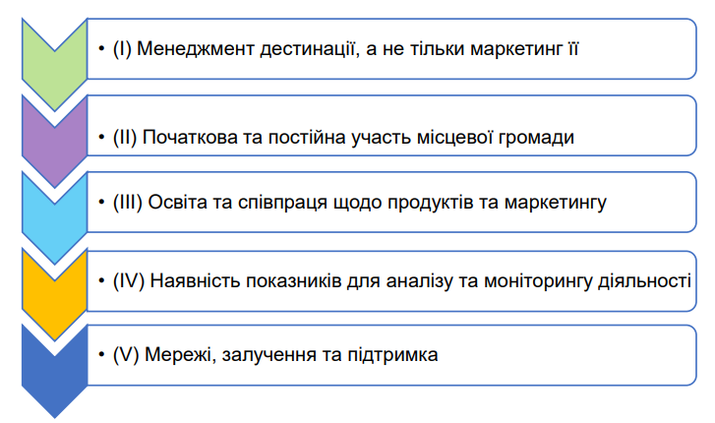
Рис.1 Фактори успіху диверсифікації сільського туризму

Прикладами диверсифікації сільського туризму є надання послуг у поєднанні з креативним туризмом, енотуризмом (винним), гастрономічним, культурним, історичним, сталим, відповідальним, екотуризмом і т.п.
Креативний розвиток туризму може допомогти залучити відвідувачів, збільшити та урізноманітнити попит, охопити нові цільові групи та стимулювати зростання, оскільки креативні індустрії пропонують значний потенціал для зростання та допомагають розширити привабливість напрямків на нових ринках туризму. Так, креативних туристів приваблює креативний навчальний досвід, отримання нових знань, взаємодія з місцевими жителями. У свою чергу збалансованість використання економічних, соціальних та екологічних ресурсів може стати фактором розробки диверсифікованих туристичних пропозицій.
Кейс. Етносело «Дивосвіт»
У Запорізькій області в с. Геленджик впроваджуються стратегії диверсифікації в сільському туризмі. Село знаходиться на депресивній території, проте для власників агросадиб це не стало на заваді. Маючи колосальний ентузіазм та підприємницький хист, за декілька років було створено етнокультурний туристичний комплекс під назвою «Етносело «Дивосвіт», керівницею якого є Інеса Носенко. На рисунку зображено карту Етносела.
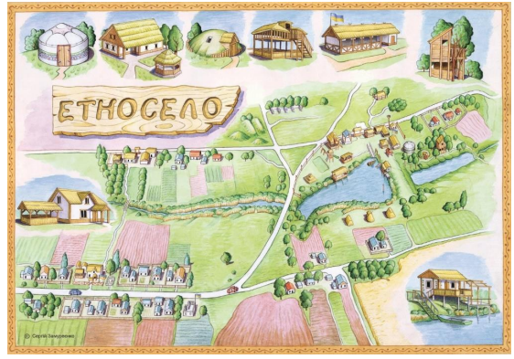

Диверсифікація сільської економіки є пріоритетним завданням політики ЄС, оскільки вона сприяє створенню нових робочих місць у сільській місцевості, зменшенню залежності від первинного сектора економіки, збільшенню потоків доходів із різних джерел. Більшість фінансових потоків ЄС у сільські райони були спрямовані на сільське господарство. Проте такий розвиток був поставлений під сумнів, оскільки сільські території, які залежать лише від сільського господарства, зменшують потенціал розвитку сільської економіки, не отримують мультиплікативний ефект завдяки туризму та економіці послуг. Саме спрямування різних видів ресурсів (людські, інвестиційні, організаційні, матеріальні і т.п.) у ці види діяльності у синергії з агропромисловими видами, сприяли диверсифікованому поступу сільської економіки в більшості розвинених регіонів ЄС.
Сільський туризм в ЄС базується на різних факторах місцевого розвитку і є одним із найважливіших драйверів розвитку сільської зайнятості. Села стають сприятливим місцем для життя, вимагаючи диверсифікованих туристичних пропозицій і, таким чином, створюючи можливості для розвитку пропозиції сільського туризму

2. Рівні стратегій диверсифікації підприємницької діяльності в сфері сільського туризму
Підприємці в сфері сільського туризму мають зважати на різноманітні прояви змін у внутрішньому та зовнішньому середовищі ведення бізнесу, зокрема на поточні соціально-демографічні тенденції, наприклад, старіння населення, міграції, трансформації ціннісних орієнтацій суспільства; природно-кліматичні умови, наприклад, глобальне потепління, стихійні лиха; циклічні коливання в економіці, наприклад, світові кризи; непередбачувані обставини, такі як пандемії, тощо.
Практика підприємницької діяльності в сфері сільського туризму багата на різноманітні стратегії диверсифікації діяльності.
Основними за рівнями реалізації є:
1) продуктові / ринкові;
2) регіональні;
3) секторальні.
1) Продуктові / ринкові стратегії диверсифікації спрямовані на появу нових автентичних туристичних продуктів. Вони можуть бути спорідненими (концентричними) та неспорідненими (конгломератними). Споріднені стратегії включають вертикальні, горизонтальні та діагональні стратегії, які пов’язані з продуктами чи ринками з подібних секторів економіки. Їхня мета полягає в зниженні витрат.
Стратегії вертикальної диверсифікації бувають двох видів:
1) зворотна диверсифікація (backward diversification) – продукування нових туристичних продуктів із наявних у організації ресурсів;
2) диверсифікація уперед (forward diversification) – розширення пропозиції шляхом залучення нових ресурсів.
! Зверніть увагу на переваги стратегії вертикальної диверсифікації, адже вона:
- забезпечує гарантовані поставки ресурсів;
- дає можливість компанії самостійно контролювати витрати;
- обмежує доступ до ресурсів для конкурентів через зависоку ціну;
- розширює портфель діяльності, що забезпечує захист від ризиків;
- викриває потенційні проблеми, пов’язанні з постачанням ресурсів, дає можливість їх швидкого вирішення.
Приклад. Maremma (Тоскана, Італія) є ідеальною пропозицією місцевих підприємців для туристів, які шукають романтичні мандрівки в сільській місцевості. Стратегії зворотної диверсифікації представляють поєднання ресурсів стародавніх цивілізацій, стійких місцевих традицій, пишних ландшафтів і численних природних заповідників. Диверсифікація уперед застосовується для того, щоби познайомити клієнтів із видатними кулінарними та виноробними традиціями регіону. Використання стратегії вертикальної диверсифікації дає можливість розпочати коопераційні зв`язки зі спорідненими організаціями (альянси або інші організаційні форми).

Горизонтальна диверсифікація (horizontal diversification) є стратегією підприємців із виходу на ринок із комплементарною продукцією або на конкуруючі ринки, що задовольняють схожі потреби споживачів ринку сільського туризму задля досягнення спільної мети.
Приклад. Співпраця туроператорів із різних географічних місцевостей; спільна підприємницька діяльність прибуткових та неприбуткових організацій, зайнятих наданням послуг із велосипедного туризму, каякінгу, рафтингу, піших подорожей, кінного відпочинку.
Стратегії горизонтальної та вертикальної інтеграції – це спосіб більш ефективного використання наявних знань, умінь, навичок, а також можливість отримати нові.
Діагональна диверсифікація (diagonal diversification) ґрунтується на використанні загальної технологічної платформи, спрямованої на цільову аудиторію ринку сільського туризму шляхом надання набору продуктів із пов’язаними властивостями.
Приклад. Пропонування туристичних маршрутів, пакетних турів, послуг із організації заходів та корпоративного менеджменту, обмін валюти, страхування, інтернет розсилки, тощо. Кейс. Південна Моравія пронизана більш ніж 745 милями маркованих велосипедних маршрутів, позначених як Моравські винні маршрути. Винні стежки з’єднують виноградники, крихітні села, велику кількість замків і палаців, біосферний заповідник ЮНЕСКО, який охороняє одну з найвідоміших екосистем світу. Моравські винні маршрути – проєкт консорціуму навколишнього середовища задля центральноєвропейського партнерства Greenways for Europe. Всього розроблено 11 велосипедних доріжок. Для того, щоб створити мережу велосипедних маршрутів, які мали стати основою сталого відповідального туризму в регіоні, сприяти збереженню та охороні приватних ініціатив виноробів зокрема та туристичного бізнесу в сільській місцевості в цілому, підтримувати кооперацію в сфері виноробства, дбати про культурну та природну спадщину, були розроблені веб-сторінки підприємців, які доєдналися до проєкту, база даних підприємціввиноробів та туристичних послуг, мапа стежок Моравського винного маршруту та путівник.

Серед переваг діагональної диверсифікації слід виділити наступні:
1) максимальне наближення до потенційних клієнтів;
2) зниження витрат на кожен продукт шляхом розподілу накладних витрат;
3) економія на масштабі виробництва;
4) пропозиція комбінації туристичних продуктів.
Неспоріднена диверсифікація властива для абсолютно нових продуктів і ринків, у виробництві та опануванні яких підприємці не мають відповідного попереднього досвіду. Неспоріднена диверсифікація є найбільш ризиковою стратегією підприємців на ринку сільського туризму.
Регіональні стратегії диверсифікації являють процес появи нових видів діяльності із технологічно пов’язаних або непов’язаних активностей у регіонах. Вони є джерелом зростання на регіональному рівні через тісний зв’язок із інноваціями. Регіональні стратегії можуть мати й міжрегіональний вимір, коли диверсифікація відбувається на рівні продуктів та ринків за межами одного регіону. Просторова взаємозалежність між сусідніми регіонами в сфері сільського туризму орієнтована на міжгалузеву спеціалізацію та галузеву різноманітність.
Розвиток регіональної та міжрегіональної співпраці в сфері сільського туризму залежить від низки внутрішніх та зовнішніх чинників впливу: економічних, соціально-культурних, демографічних, правових, політичних та просторових. В країнах колишнього соціалістичного табору такі чинники часто густо гальмують розвиток партнерств, аніж сприяють об’єднанню стейкхолдерів. До таких бар’єрів можна віднести, наприклад, моделі мислення, відсутність проактивного ставлення до кооперування, низький рівень соціального капіталу, відносну нерозвиненість економіки тощо.
Цікаві факти. Велосипедна стежка Брно-Відень з’єднує два центральноєвропейські міста в Чехії та Австрії. Маршрут проходить через два регіони – Південну Моравію (Чехія) та Вайнфіртель (Нижня Австрія). Ця стежка славиться винами, виноградниками та культурою виробництва та споживання вина. Вона проходить через значну кількість привабливих туристичних місць у сільській місцевості, в тому числі через територію ЮНЕСКО Lednice-Valtice. Велосипедний маршрут дає можливість відвідати Rebešovice – село на лівому березі річки Свратки, оточене полями, лісами і рибними ставками; каплицю пізнього бароко ХІІІ століття, на території якої розташовані ресторан і бібліотека; маленький замок; монастирі та велике моравське поселення в Rajhrad; Rajhradice, на північ від якого знаходиться велика ферма фазанів та заплавні ліси з 300-літніми дубами і 150- 200-річними тополями та ін.
Секторальна стратегія диверсифікації – це стратегія галузевої локалізації діяльності на основі територіальних активів бізнесу (один тип ключових активів або широкого поєднання активів у різних економічних секторах та підсекторах). Використання стратегій секторальної диверсифікації містить як елементи внутрішньогалузевої, так і міжгалузевої спеціалізації.
Внутрішньогалузева диверсифікація відбувається завдяки проникненню у нові підгалузі всередині опанованої галузі, встановлення нових господарських зв’язків із існуючими партнерами з традиційних підсекторів сільського туризму.
Внутрішньогалузева диверсифікація розвивається за допомогою комбінування відомих та нових туристичних продуктів, або їхньої модифікації й поєднання. Такий вид секторальної диверсифікації є збалансованим та інноваційним, сприяє переливу знань між робітниками, зайнятих в суміжних підгалузях.
Приклад. У рамках внутрішньогалузевої диверсифікації сектор гостинності проникає у сектор розміщення з власною кухнею, ліжками і сніданком (Bed and breakfast), кемпінгом і караванінгом, двоярусними малими будиночками з базовими умовами розміщення або будиночками-сараями (bunkhouse, barns); менеджмент заходів розширює сегмент послуг і пропонує відвідати Дні відкритих дверей на фермі, прогулянки з гідом, освітні візити та демонстрації реалій сільського життя.
Кейс «Bed and breakfast» Bed and breakfast є поширеним напрямком підприємницької діяльності в сільській місцевості Італії. Власники садиб, фермерських господарств пропонують туристам проживати в їхній сім’ї, відчувати зв’язок із місцевими жителями, діляться частиною їхнього повсякденного життя.
Для туристів вибір Bed and breakfast – це можливість відкрити для себе сільські місця та отримати чудові поради, куди піти та що відвідати в околицях Флоренції або Сієни. Вілли, будинки для відпочинку, фермерські будинки та інші сімейні підприємства пропонують туристичні продукти, багаті історією, культурою та традиціями. Розташовані на пагорбах Флоренції, вони надають можливість сільським туристам зануритись у стародавнє минуле європейської знаті. Прогулятися серед виноградників та оливкових гаїв, послухати про часи етрусків та древніх римлян, скоштувати стародавні страви, послухати місцеву музику.
Серед найвідоміших районів цієї сільської місцевості є район К’янті – батьківщина таких продуктів, як високоякісна оливкова олія та вино;
Муджелло (Mugello), озеро Біланчіно – осередок водних видів спорту;
Ф’єзоле (Fiesole) – місцевість, у якій знаходиться римський амфітеатр і ведуться археологічні розкопки;
Баньо-а-Ріполі (Bagno a Ripoli) – територія, яка зберегла вілли часів ренесансу;
Скандіччі (Scandicci), Ластра-а-Сінья (Lastra a Signa), Монтелупо Фьорентіно (Montelupo Fiorentino), відомі мистецтвом кераміки;
Імпрунета (Impruneta), що славиться мистецтвом роботи з теракотою.
Активний відпочинок на велосипедах або пішки проходить по Кільцю Відродження, історико-натуралістичному маршруту в 172 км.
У рамках міжгалузевої диверсифікації сільський туризм можна розглядати як комплексну мережу видів економічної діяльності, яка поєднує сільське господарство, виробництво, послуги (наприклад, будівництво, роздрібну торгівлю, медицину, банкінг, транспорт і розваги, ІТ).
Сільський туризм має потужний потенціал розвивати міжгалузеві зв’язки як із відносно більш знаннєнасиченими секторами, такими, як банкінг або ІТ, так і відносно менш насиченими – роздрібна торгівля або кейтерінг.
Приклад. Міжгалузева диверсифікація в сфері сільського туризму та гостинності відбувається й на ринку нерухомості. Готелі перетворюються на багатоцільові курорти, які пропонують не тільки відпочинок, але й спортивні заходи, можливість організації конференцій, симпозіумів, тренінгів; додають у свою організаційну структуру заклади роздрібної торгівлі (наприклад, фірмові магазини) та послуги кейтерингу.

